4 АНАЛІЗ РЕЗУЛЬТАТІВ ТЕСТУВАННЯ

В даній курсовій роботі методи рішення звичайний диференціальних рівнянь були протестовані на двох рівняннях, які були обчислені за допомогою розробленого програмного забезпечення та за допомогою пакету програм MathCAD. Для оцінювання похибки значень, що ми отримали використовуючи чисельні методи, ми порівнюємо їх з значеннями обчисленими аналітично.
Розрахунки абсолютної та відносної похибок для двох тестів ми розраховуємо за формулами (4.1, 4.2):

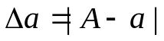 (4.1)

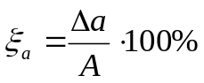 (4.2)

Формула (4.1) - розрахунок абсолютної похибки, де А - еталонне значення, а - наближене значення.
Формула (4.2) - розрахунок відносної похибки, де А - еталонне значення, ∆а – значення абсолютної похибки.
Обрахуємо максимальні відносні похибки для кожного з методів:
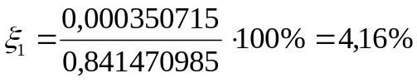 (Вдосконалений Ейлера)
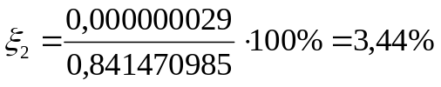 (Рунге-Кутта)
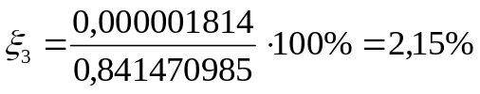 (Хеммінга)
Отримані результати доводять, що дане програмне забезпечення, яке побудоване на алгоритмах чисельних методів – працездатне, оскільки відносна похибка його роботи не перевищує допустиме значення.

